|  |  |  |  |
| --- | --- | --- | --- |
| **Adı:** |  | **…………………. Lisesi** |  |
| **Soyadı:** |  | **………………. Eğitim Öğretim Yılı** | Tarih: ……/……/ 20.. |
| **Sınıfı:** |  | **DİN KÜLTÜRÜ VE AHLAK BİLGİSİ** | Aldığı Not |
| **No:** |  | **11. Sınıf 1.Dönem 2. Yazılı / (1.senaryo)** |  |

S.1. **Kur’an, yeniden dirilişi anlatırken insanın aklına hitap eder ve yaşamından tecrübe edilebilir örnekler üzerinden onu düşünmeye yönlendirir. Yeniden dirilişin nasıl gerçekleşeceğini kavraması için insana deliller getirir. Bu delillerden ilki, bir şeyi yoktan yaratanın onu ikinci defa yaratmasının mümkün olacağıdır.**

**Yeniden Diriliş ile ilgili 1 ayet meali yazınız. (10 P)**

C.1. :

S.2. **İslam dini, vefat eden kişi için Müslümanlara bazı görev ve sorumluluklar yükler. Çünkü İslam’da insanın ölüsü de saygıya layıktır. Kelime olarak “donatmak, hazırlamak, hazırlık yapmak” anlamlarına gelen bu kavram, “vefat eden kişinin yıkanıp kefenlenmek suretiyle gömülebilecek hâle getirilmesine” denir. Başka bir ifadeyle vefat eden kişi için genel olarak yapılması gereken hazırlıkları ifade eder.**

**Bu parçada ifade edilen kavramın adı nedir? (10 P)**

C.2.

**S.3. Bakara suresinin 153-157. Ayetlerinde hangi konular üzerinde durulmaktadır. Belirtiniz. 10 P**

C.3.

**S.4. Hz. Muhammed’in (s.a.v.) örnek şahsiyeti hakkında 2 madde yazınız? 10 P**

C.4.

**S.5.? Peygamber Efendimiz’in (s.a.v.) bir üstün meziyeti de daima hak ve adaleti gözetmesi, haklının yanında haksızın karşısında olmasıdır. O; zayıfları korumuş, yoksulları himaye etmiş, genç yaşına rağmen haksızlığa karşı direnmiştir. Bu amaçla, Peygamber olmadan önce Mekke’de zayıf ve kimsesizlerin hak ve hukuklarını savunmak, adaleti sağlamak ve zulme son vermek için kurulan bir cemiyete üye olmuştur. Bu cemiyetin adı nedir?.. 10 P**

**S.6. Hz. Peygamber’in (s.a.v.) dinî konularda yeni bir hüküm koyma yetkisine ne denir? 10 P**

C.6.

S.7. A***- ““Denizin suyu temiz, ölüsü helaldir.”***

B- ***“Ben nasıl hac yapıyorsam siz de öyle haccedin. Haccın görevlerini benden öğrenin.”***

**Yukarıdaki Hadisi Şerifler, Hz. Peygamberin (sav) hangi görevine işaret etmektedir? 10 P**

C.7.

**S.8. Hz. Muhammed’in (s.a.v.) peygamberlik görevinden olan tebyini KISACA tanımlayıp bir örnek veriniz?10P**

**C.8.**

**S.9*““Sizden biriniz kendi nefsi için istediğini din kardeşi için de istemedikçe olgun bir Mümin olamaz.”***

**Yukarıdaki Hadisi Şerif Sünnete bağlı olmanın, itaat etmenin en güzel örneğidir. Bu Sünnete uyduğumuz müddetçe insanlar arası ilişkilerde huzur ve mutluluğu yakalayacağız. Bu Hadisi Şerif, Sünnetin çeşitlerinden hangisine girmektedir?** **10 P**

**C:10-**

**S.10. Hz. Peygamber’e (s.a.v.) bağlılık ve itaat ile ilgili bir ayet meali yazınız. 10 P**

C.10.

|  |
| --- |
| Başarılar Dilerim ☺ |
| Din Kültürü ve Ahlak Bilgisi Öğretmeni |
| …………………………………………. |

DİN KÜLTÜRÜ VE AHLAK BİLGİSİ

11. Sınıf 2.Dönem 1. Yazılı / Test Sınavı-1

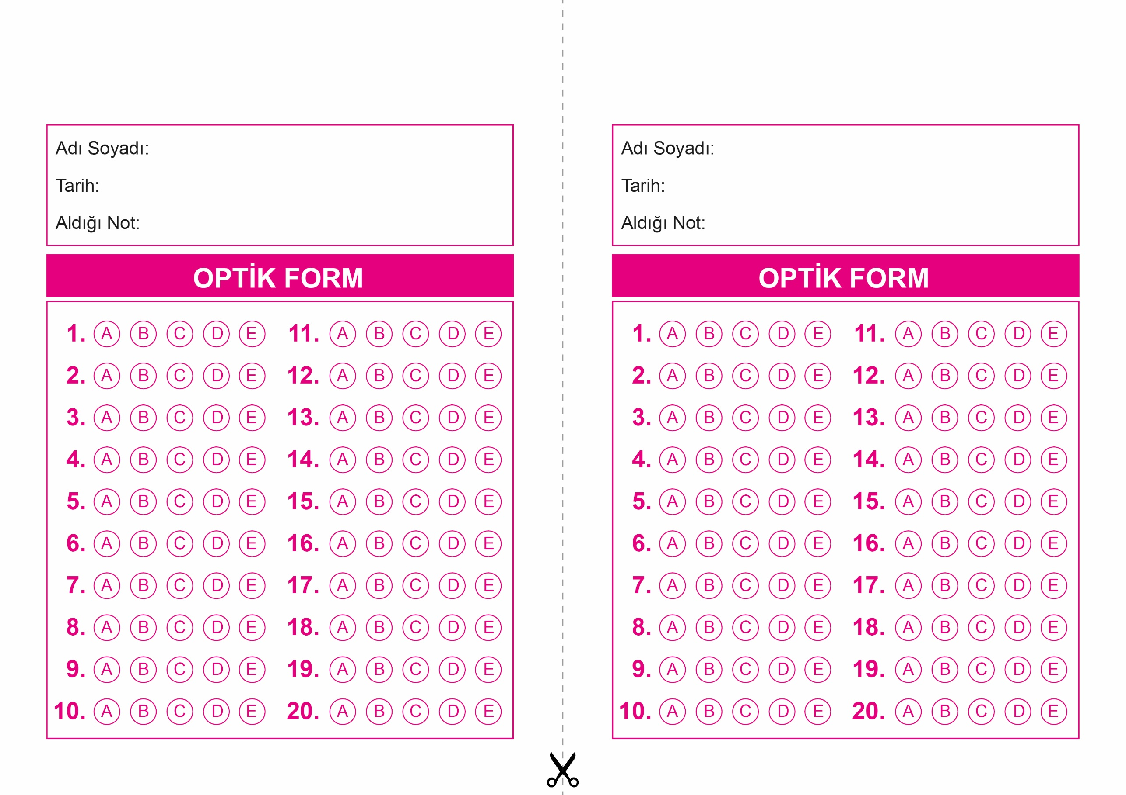

DİN KÜLTÜRÜ VE AHLAK BİLGİSİ

6. Sınıf 2.Dönem 1. Yazılı / Sınav Soruları

OPTİK FORMU FOTOKOPİ İLE (A4 KAĞIDI) ÇOĞALTTIKTAN SONRA BURADAN KESEBİLİRSİNİZ.

DİN KÜLTÜRÜ VE AHLAK BİLGİSİ

11. Sınıf 2.Dönem 1. Yazılı / Test Sınavı-1



**11. SINIF SINAV VE CEVAP ANAHTARI İÇİN TIKLAYINIZ.**

